CARACTERIZAÇÃO CLÍNICA E DIAGNÓSTICO DE LEISHMANIOSE CAUSADA POR Leishmania enriettii EM DOIS PORQUINHOS-DA-ÍNDIA (Cavia porcellus)
Clinical characterization and diagnosis of leishmaniasis caused by Leishmania enriettii in two guinea pigs (Cavia porcellus)
Fernanda Taques Wendt¹*, Thiago Francisco Costa Solak ¹, Talita Valmorbida ¹, Camila Coscrato de Oliveira¹, Julia Welter Nascimento¹, Alaina Maria Correia¹, Jacqueline Schrotke del Vecchio¹, Rogerio Ribas Lange¹

¹Departamento de Medicina Veterinária, Laboratório de Medicina Zoológica, Universidade Federal do Paraná, Curitiba, Paraná.

*Email do autor correspondente: vet.fernandatw@gmail.com

Introdução: As leishmanioses são doenças causadas por protozoários do gênero Leishmania, transmitidas por vetores e classificadas clinicamente em formas cutânea, mucocutânea e visceral. Diversas espécies apresentam importância zoonótica, afetando seres humanos e animais. No entanto, algumas formas não zoonóticas são clinicamente relevantes na medicina veterinária, como a causada por Leishmania enriettii, descrita no Paraná em 1948 (1;2). Considerada uma leishmaniose mucocutânea, a infecção por L. enriettii acomete porquinhos-da-índia (Cavia porcellus), principalmente os mantidos em ambiente externo. Acredita-se que a transmissão se dá através da picada de flebotomíneos, embora o vetor ainda não tenha sido confirmado (1). Os sinais clínicos incluem o desenvolvimento de nódulos cutâneos firmes e avermelhados com exsudato e ulceração, atingindo orelhas, focinho, dígitos, pálpebras e região perianal. Além disso, as lesões cutâneas podem se disseminar e invadir as membranas mucosas, causando dificuldades respiratórias, broncopneumonia e provocando a morte do animal (3). Este relato descreve a evolução clínica e os achados diagnósticos em dois porquinhos-da-índia, contribuindo para a caracterização da enfermidade na espécie.
Relato de caso: Foram atendidos no Hospital Veterinário da UFPR – Curitiba – PR dois porquinhos-da-índia, machos, de três anos, mantidos em ambiente externo. O primeiro animal (peso: 1,058 kg) apresentava lesões ulceradas crostosas em ambas as orelhas, com início na borda auricular e evolução progressiva por dois meses (Figura 1A). O segundo animal (peso: 0,887 kg) apresentava na região rostral do focinho uma lesão firme e edemaciada com crostas, com o mesmo tempo de evolução (Figura 1B). Ambos mantinham apetite e comportamento responsivo. A suspeita de leishmaniose baseou-se no histórico e no aspecto das lesões. Para confirmação diagnóstica, foram realizadas coletas das lesões por imprinting, citologia aspirativa por agulha fina (CAAF), e biópsia por punch. O imprinting foi negativo; enquanto a CAAF e biópsia revelaram formas amastigotas do protozoário intralesionais, caracterizando uma alteração de natureza inflamatória com curso clínico crônico e secundário à infecção por L. enriettii. Após três semanas houve progressão das lesões acometendo as orelhas, face rostral do focinho, ponta do dígito de membro torácico (Figuras 2A, 2B e 2C), e agravamento do quadro respiratório incluindo obstrução nasal, sibilos e perda de peso. Devido à piora clínica, optou-se pela eutanásia. À necropsia, observou-se congestão pulmonar e lesões ulceradas extensas.
Discussão e Conclusão: O presente relato apresenta a descrição das lesões causadas por L. enriettii em porquinhos-da-índia, caracterizando sua progressão e formas de diagnóstico laboratorial. Os achados são compatíveis com descrições de surtos espontâneos da doença na espécie, com alterações cutâneas e pulmonares de aspecto e localização semelhantes (3). A doença é de curso progressivo, sendo que a gravidade varia conforme a localização das lesões, principalmente quando há envolvimento respiratório (1). A CAAF se mostrou um método eficaz e pouco invasivo, facilitando o diagnóstico em ambiente clínico. Este relato contribui para o conhecimento da leishmaniose por Leishmania enriettii em porquinhos-da-índia, destacando a apresentação clínica mucocutânea com comprometimento respiratório. A caracterização clínica dos casos reforça a importância da vigilância sobre essa enfermidade endêmica do sul do Brasil, especialmente nos animais de companhia expostos a vetores.
Referências: 1) Soccol VT, Castro EAD, Reifur L, Teixeira VN, Lange RR, Luz E. Guinea Pigs Naturally Infected by Leishmania enriettii: Clinical Analyses, Parasite Isolation and Identification. Braz Arch Biol Technol. 2021;64(spe):e21210095. 2) Paranaiba LF, Pinheiro LJ, Torrecilhas AC, Macedo DH, Menezes-Neto A, Tafuri WL, et al. Leishmania enriettii (Muniz & Medina, 1948): A highly diverse parasite is here to stay. PLoS Pathog. 2017;13(5):e1006303. 3) Ribeiro C, Koubiach KN, Faccini LS, Teixeira MC, Schüür FA, Thomaz-Soccol V, et al. Outbreak of leishmaniasis caused by Leishmania enriettii in guinea pigs (Cavia porcellus). Pesq Vet Bras. 2023;43:e07241.

Palavras-chave: roedores; leishmaniose mucocutânea; citologia aspirativa.
Keywords: rodents; mucocutaneous leishmaniasis; fine needle aspiration.

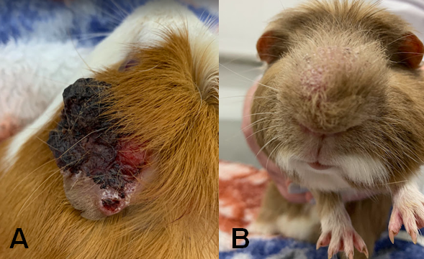
Figura 1: Aspecto das lesões no primeiro momento da avaliação. (A) Lesão na orelha esquerda de porquinho-da-índia acometido por Leishmania enriettii. (B) Lesão edemaciada na face rostral do focinho de porquinho-da-índia acometido por Leishmania enriettii.

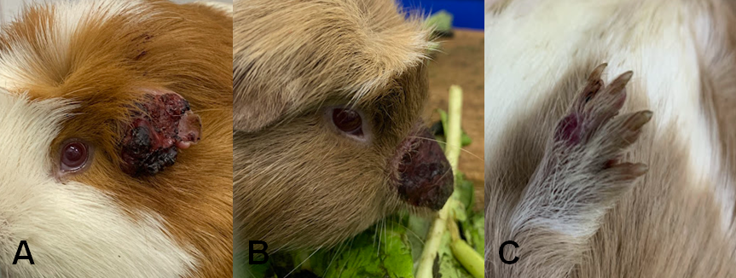
Figura 2: Aspecto das lesões de porquinhos-da-índia diagnosticados com Leishmania enriettii após 21 dias. (A) Progressão da lesão na orelha esquerda, com extensão das áreas de necrose e crostas ulceradas. (B) Progressão da lesão no focinho, com aumento de volume e formação de crostas ulceradas. A lesão obstruía uma das narinas, causando sibilos e dispneia. (C) O animal ainda apresentou lesão ulcerada no dígito em membro torácico.

